


Universidad de Buenos Aires

Facultad de Ingeniería

Propuesta de Trabajo Profesional

Qin – Cluster

Análisis de la arquitectura

Barrabino, Diego | dbarrabino@gmail.com | 80183
Moreyra, Martín | moreyramj@gmail.com | 84394
http://code.google.com/p/qin-cluster/

Tutora: Licenciada Adriana Echeverría
Co Tutora: Ingeniera Julia Garibaldi

Observaciones:
Índice

01.- Análisis del escenario implementado con Terracotta 3
01.01.- Arquitectura 3
01.01.01.- Vista Lógica 3
01.01.02.- Vista de Despliegue 3
01.01.03.- Vista de Procesos 3
01.01.04.- Vista Física 3
02.- Análisis del escenario implementado con JBoss 4
02.01.- Arquitectura 4
02.01.01.- Vista Lógica 4
General 4
Conexión entre Presentación y Lógica de negocio 6
Lógica de negocio 7
Persistencia 7
02.01.03.- Vista de Despliegue 8
02.01.04.- Vista de Procesos 9
02.01.05.- Vista Física 10
03.- Desarrollo de casos de prueba particulares para el escenario con Terracotta 11
04.- Desarrollo de casos de prueba particulares para el escenario con JBoss 12

01.- Análisis del escenario implementado con Terracotta

01.01.- Arquitectura

01.01.01.- Vista Lógica

General

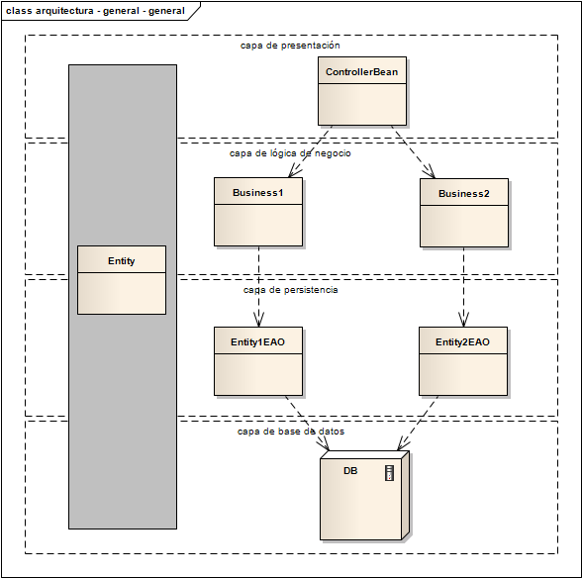

Persistencia

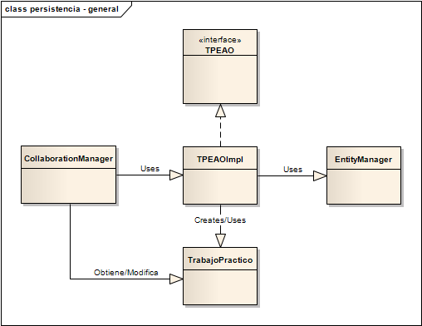

01.01.02.- Vista de Despliegue
Diagrama de Componentes y su relación con los paquetes de la aplicación

01.01.03.- Vista de Procesos
Flujos de negocio y de requisitos no funcionales como ejecución, disponibilidad, tolerancia a fallas, integridad, seguridad, confiabilidad entre otros.
<<diagrama de actividad>>

01.01.04.- Vista Física
Diagrama de Despliegue y su relación con los Componentes de la aplicación

02.- Análisis del escenario implementado con JBoss

02.01.- Arquitectura

02.01.01.- Vista Lógica

General

Se eligió una arquitectura de capas. Esto nos permite desacoplar las distintas partes de la aplicación, pudiendo realizar cambios fácilmente en una capa sin afectar a otras. Otro beneficio de la separación en capas planteada, es que luego se podrán armar paquetes para ser distribuidos en diferentes servidores, lo que será útil al momento de armar el cluster.

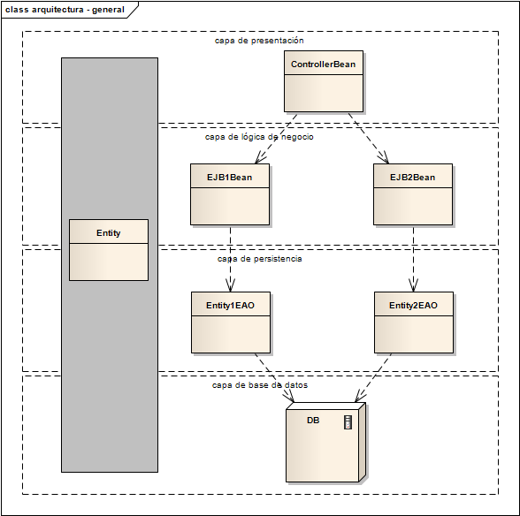

En el gráfico anterior podemos observar la separación en capas, pero también se hace referencia a patrones específicos utilizados en cada capa.

- Capa de Presentación: MVC (Model-View-Controller)
- Capa de lógica de negocio: EJB
- Capa de persistencia: EAO (Entity-Access-Object)

Dichos patrones y otros que no figuran en el gráfico serán expuestos en las secciones siguientes.

Conexión entre Presentación y Lógica de negocio

Dado que el desarrollo se realiza con EJBs para la lógica de negocio, y el sistema apunta a ser Clusterizable, existirán llamadas a EJB remotos. Dichas llamadas requieren de una comunicación entre servidores, lo cual se traduce en mayor tráfico en la red. Por lo tanto, es deseable minimizar la cantidad de llamadas a EJB remotos por Request. Para esto se utilizará el patrón SessionFacade (propuesto en el libro “EJB3 in Action” que figura en la bibliografía)

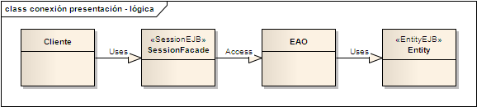
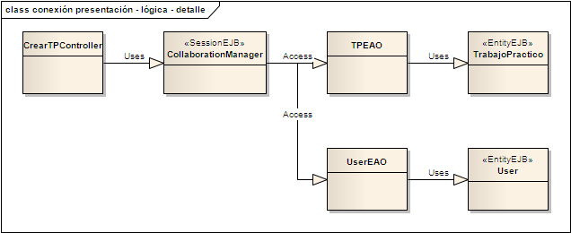

En éste caso el Cliente es un Controller que será implementado para el manejo de los requests. El SessionFacade es el bean CollaborationManager:

De esta forma se evita llamar a un EJB que maneje el TrabajoPractico y a otro EJB que maneje los permisos de Usuario, haciendo ambas operaciones en un solo paso.

Lógica de negocio

La lógica de negocio será implementada utilizando EJB3.

Persistencia

Para separar la capa de persistencia se utiliza el patrón Entity-Access-Object (EAO – propuesto por el libro “EJB3 In Action” que figura en la bibliografía), éste patrón provee una interfaz con las operaciones de persistencia.
En particular, dada la utilización de EJBs, implementamos al EAO como un Stateless SessionBean, ya que gracias a esto el contenedor de aplicaciones (JBoss) podrá inyectar el EntityManager. Esta clase es la encargada de el mapeo entre las clases y la base de datos, y es quien finalmente provee acceso a la misma.

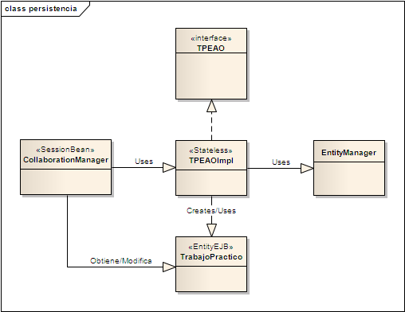

02.01.03.- Vista de Despliegue

Diagrama de Componentes y su relación con los paquetes de la aplicación

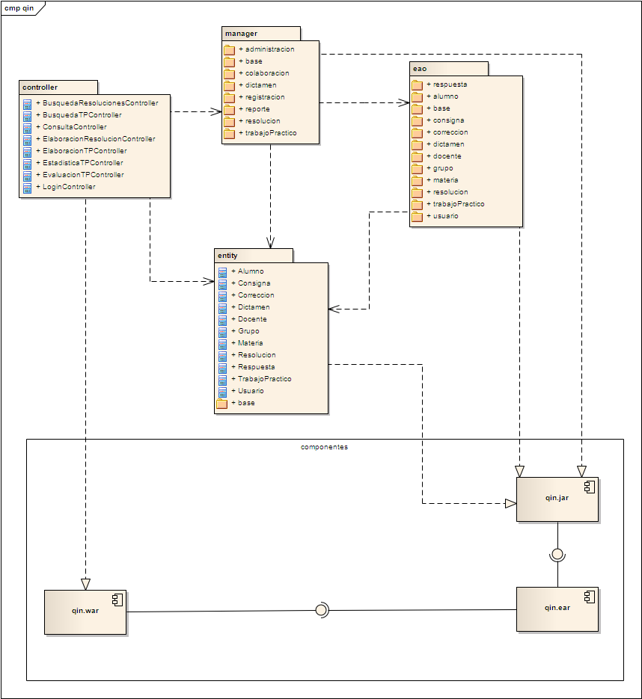

02.01.04.- Vista de Procesos
Flujos de negocio y de requisitos no funcionales como ejecución, disponibilidad, tolerancia a fallas, integridad, seguridad, confiabilidad entre otros.
<<diagrama de actividad>>

02.01.05.- Vista Física
Diagrama de Despliegue y su relación con los Componentes de la aplicación

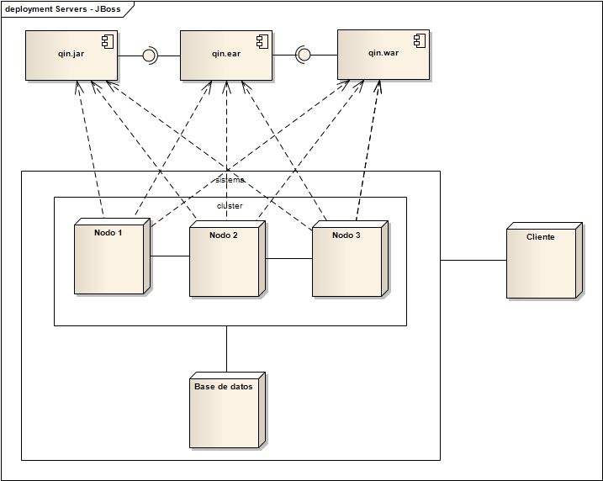

03.- Desarrollo de casos de prueba particulares para el escenario con Terracotta

04.- Desarrollo de casos de prueba particulares para el escenario con JBoss

